FOPP UNIDADE 1

1.1. Psicoloxía como ciencia

Se queremos chegar ao coñecemento do ser humano e a súa conduta, hai que comezar polo estudo da psicoloxía como ciencia. Aínda que existiu un longo período histórico no que se a consideraba como parte da filosofía ou da fisioloxía, co transcurso dos anos, esta logrou delimitar o seu campo de investigación ata converterse nunha ciencia independente cos seus métodos e técnicas propios. O seu ámbito de estudo abrangue a investigación do corpo humano, atendendo especialmente ao cerebro, a análise dos procesos cognitivos, da conduta, do pensamento, das emocións, e mesmo de aspectos externos como as relacións sociais.

A psicoloxía é a ciencia que estuda a vida, a personalidade e a conduta do ser humano.

1.2. Dimensións do ser humano

O ser humano, como un ente complexo que é, comprende varias dimensións:

- Comunicativa: Permite que a nosa civilización avance mediante a transmisión e difusión de coñecementos, usando para iso a escrita.

- Cognitiva: Fai referencia á capacidade humana para usar a intelixencia para coñecer a contorna e progresar.

- Física: Alude ao corpo, que é a ferramenta que nos permite realizar accións e relacionarnos coa nosa contorna. Nesta dimensión, tamén se inclúen os hábitos que estean relacionados co coidado do corpo para evitar que se degrade.

- Social: O ser humano é un ser social que, como parte dunha comunidade, interactúa e se relaciona con ela, xerando lazos afectivos que lle proporcionan benestar.

- Emocional: Esta dimensión permite ao ser humano a interacción social e a expresión das súas emocións. Estas responden a un estímulo, interno ou externo, pero non se refire exclusivamente á nosa capacidade de sentir, senón tamén ás destrezas que posuímos para identificar esas emocións nos demais.

- Espiritual: Relaciónase coa inquietude do ser humano que, como ser intelixente, pretende comprender o sentido da súa existencia. Polo tanto, traspasa as leis físicas que, en ocasións, non poden explicar determinados fenómenos, buscando unha explicación no transcendental. Esta é a razón pola que o ser humano creou as relixións, as supersticións ou a idea de Deus, isto é, formas de buscar unha explicación ao que non se pode percibir fisicamente.

- Estética: Cando se observa algo belo prodúcese unha serie de emocións positivas no ser humano que lle proporcionan benestar. A importancia deste factor radica en xerar sensacións enriquecedoras para o individuo.
- Ética ou moral: As persoas necesitan distinguir o que está ben do que está mal para saber como deben comportarse, xa sexa mediante os seus propios principios ou por normas sociais. Ser conscientes de que a nosa liberdade acaba onde empeza a da outra persoa é a garantía para vivir en paz.

1.3. Neurociencia, conduta e cognición

Na actualidade, a psicoloxía incorporou ao seu campo de estudo as ciencias cognitivas, o que supuxo grandes avances no estudo do cerebro. Isto deu lugar ao nacemento de novas ciencias como a neurociencia ou a psicoloxía cognitiva.

A neurociencia é o conxunto de ciencias (neuropsicoloxía, neuroanatomía, neurofisioloxía, etc.) que estudan o sistema nervioso, centrándose especialmente no funcionamento do cerebro.

As neurociencias cognitivas tratan aspectos relacionados coa cognición, analizando, por exemplo, como a mente humana procesa e transforma a información.

Durante a primeira metade do século XX, o condutismo foi o campo de estudo dominante na psicoloxía.

A psicoloxía condutista estuda o comportamento das persoas ou dos animais, considerando que a aprendizaxe depende da contorna e non de aspectos fisiolóxicos e, polo tanto, a devandita aprendizaxe xorde cando se produce unha modificación da conduta.

O condutismo foi creado polo psicólogo estadounidense John Broadus Watson (1878-1958). Tras diversos estudos chegou á conclusión de que a aprendizaxe se produce tras un proceso de estímulo, resposta e reforzo. A relación que se establece entre estímulos e respostas son o resultado dunha nova conduta.

BIOGRAFÍA

Eric Kandel

Nace en Viena (Austria) en 1929, no seo dunha familia de orixe xudía que emigrou a Estados Unidos en 1938, tras a incorporación de Austria á Alemaña nazi.

Estudou en Harvard e licenciouse en Medicina. Cando finalizou o seu doutoramento, obtivo unha bolsa para traballar no Instituto Morey de París.

Recibiu o Premio Nobel de Medicina no ano 2000 polas súas investigacións sobre a aplisya, un molusco mariño cuxos mecanismos neuronais teñen un funcionamento parecido ao dos humanos.

As súas achegas supuxeron grandes avances no estudo dos procesos cognitivos que se orixinan na mente humana; foron especialmente frutíferos os resultados que obtivo nas investigacións realizadas con pacientes con lesións cerebrais. Actualmente é membro en Academias Nacionais de Ciencias en varios países.

O primeiro en estudar os reflexos ou estímulos dentro da corrente condutista foi Iván Petróvich Pavlov (1849-1936), que considerou o condicionamento clásico como un patrón de aprendizaxe que consiste en asociar un estímulo natural coa súa resposta natural e enlazalo cun segundo estímulo para crear unha resposta que non se orixinaría de forma natural. Nesta liña de estudo está o seu experimento máis famoso: a salivación anticipada dos cans. Este método consistía en aplicar certos estímulos a estes animais que lles indicaban que ían recibir comida, polo que comezaban a salivar.

A psicoloxía cognitiva é unha corrente oposta ao condutismo, que xorde a mediados do século XX.

A psicoloxía cognitiva estuda o funcionamento da mente e os procesos que están relacionados coa capacidade humana para resolver problemas, aprender conceptos, pensar na información que recibe ou adquirir coñecementos.

Metaforicamente, a psicoloxía cognitiva establece que a mente humana é como un ordenador que procesa a información que recibe da súa contorna. Analiza os mecanismos de almacenamento desa información, así como a maneira en que utiliza o coñecemento. Polo tanto, céntrase en aspectos como a percepción, a linguaxe, a memoria, a aprendizaxe, a atención, etc.

1.3.1. Sistema nervioso

O sistema nervioso (SN) está formado por diversas estruturas que regulan os órganos do corpo humano, así como as actividades que realiza, sexan voluntarias ou involuntarias, e que permiten que interactuemos coa contorna que nos rodea. Desta maneira, o sistema nervioso controla as actividades internas do organismo, transmitindo sinais entre o cerebro e o resto do corpo.

Atendendo á súa posición no organismo humano, o sistema nervioso divídese en Sistema nervioso central (SNC) e Sistema nervioso periférico (SNP).

1.3.2. Sistema nervioso central

O Sistema nervioso central (SNC) está constituído polo encéfalo e a medula espiñal.

1. O encéfalo está constituído por cerebelo, cerebro e tronco encefálico. Todo iso está protexido polo cranio.

a. Cerebro: Está dividido en dous hemisferios, o dereito e o esquerdo, separados entre si. Controla os sentidos, as accións voluntarias, a memoria, a linguaxe, o pensamento, etc.
b. Cerebelo: Sitúase na zona posterior do cerebro. Xestiona o equilibrio e o control dos músculos que controlan os movementos voluntarios, como, por exemplo, camiñar.

c. Tronco encefálico: Une o cerebro coa medula espiñal. Regula funcións vitais involuntarias como a respiración, o ritmo cardíaco ou a circulación do sangue.

2. A medula espiñal é unha especie de cordón que conecta o encéfalo co sistema nervioso periférico. Controla os actos reflexos e posúe dous tipos de substancias: a substancia gris e a substancia branca.

Nun estudo do cerebro máis minucioso, podemos distinguir as seguintes áreas:

1. Telencéfalo: formado pol córtex cerebral, que cobre os hemisferios cerebrais; os ganglios basais, que son os responsables dos movementos automáticos e o sistema límbico, que está constituído, á súa vez, polo hipocampo e a amígdala.

- Diencéfalo: constituído polo tálamo (procesa a información motora e sensorial) e o hipotálamo (regula o sistema endócrino).

- Mesencéfalo: que controla os movementos dos ollos, os reflexos auditivos e o control do esqueleto.

- Metencéfalo: formado polo cerebelo e a protuberancia, que posúe neuronas que transmiten información ao cerebelo (regula as habilidades motoras).

- O mielencéfalo ou bulbo raquídeo: que controla funcións básicas como a respiración ou a circulación do sangue.

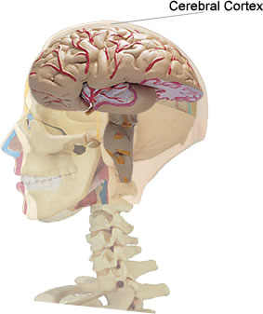
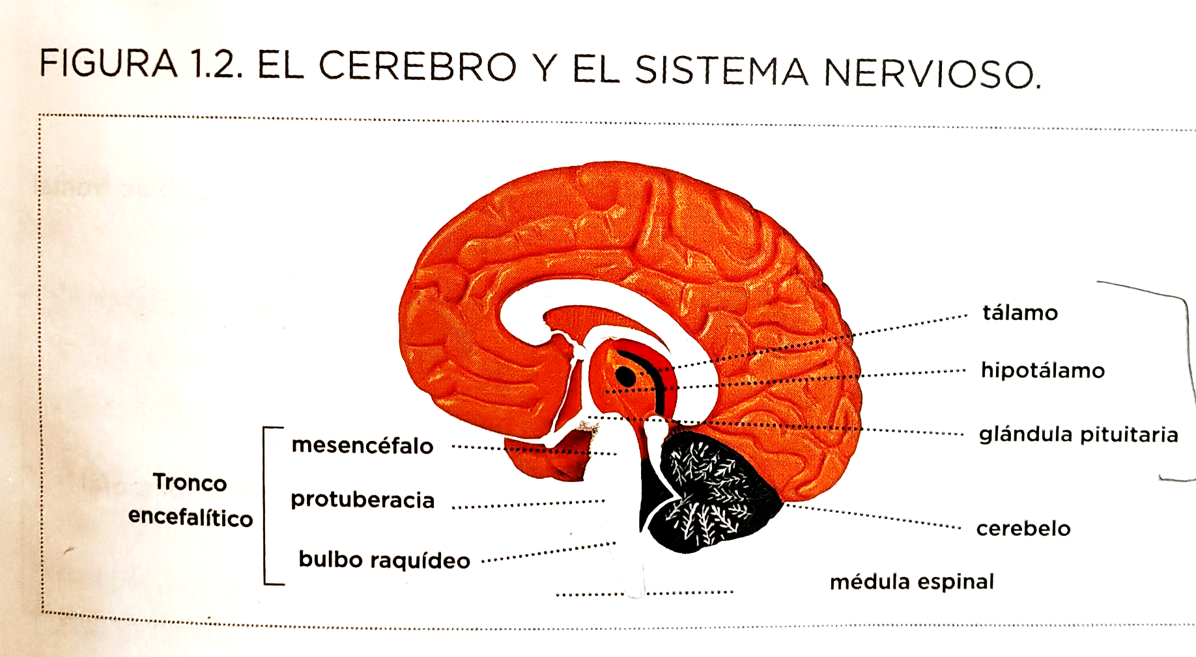

Como vimos, o cerebro é o órgano máis importante do SNC porque é o responsable de regular as actividades do organismo.

O cerebro humano é pequeno, aínda que sexa o máis desenvolvido de todas as especies. Un cerebro humano adulto pesa 1350 gramos aproximadamente.

O cerebro divídese en dous hemisferios, que controlan o lado contrario do noso organismo, é dicir, que se o hemisferio dereito do cerebro está danado afectará á parte esquerda do noso corpo.

Os hemisferios posúen funcións cognitivas diferentes:

- O hemisferio dereito controla a parte esquerda do corpo. Ademais, regula as emocións, a percepción do tempo e a creatividade artística.

- O hemisferio esquerdo controla a parte dereita do corpo, é máis racional e regula a linguaxe.

Se observamos o cerebro lateralmente, pódense distinguir catro áreas ou lóbulos que dividen cada hemisferio. Estas catro áreas denomínanse:

- Lóbulo frontal: É a parte máis desenvolvida, polo que este lóbulo é o encargado de regular o pensamento ou a capacidade de tomar decisións. Ademais, tamén se encarga da articulación da linguaxe e da regulación das emocións.

- Lóbulo temporal: Está situado nos laterais do cerebro. Regula a memoria e interpreta a información que recibe a través dos sentidos. Por iso é importante para recoñecer rostros ou voces ou para lembrar palabras.

- Lóbulo parietal: Sitúase entre os lóbulos frontal e occipital. Encárgase de procesar a información procedente dos sentidos, como é o caso do tacto, a temperatura ou a dor.

- Lóbulo occipital: Está na parte posterior da caluga. Nesta zona ten lugar o procesamento visual cara aos outros lóbulos cerebrais. Por unha banda, envía información sobre o que vemos ou contido da visión; e, por outra, regula o como e onde o vemos, isto é, os detalles relacionados co movemento e a localización nun contexto determinado.

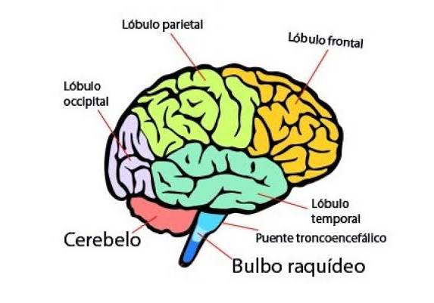

1.3.3. Sistema nervioso periférico

O Sistema nervioso periférico (SNP) está formado por un entramado de neuronas e fibras nerviosas que percorren todo o organismo, conectando o SNC e as estruturas periféricas. Está formado por dous tipos de nervios:

- Craniais: Son doce nervios que proceden do encéfalo.

- Raquídeos: Son trinta e un nervios que proceden da medula espiñal.

Atendendo a un criterio funcional, o sistema nervioso pode dividirse en:

a) Sistema nervioso somático: que é o que controla os músculos que regulan os movementos voluntarios e intervén nos actos reflexos.
b) Sistema nervioso autónomo: que é o que, a través dos nervios motores, regula actividades viscerais, como, por exemplo, aumentar ou diminuír o ritmo cardíaco.

O sistema nervioso autónomo divídese en:

1. Sistema nervioso simpático: que regula as respostas corporais de activación.

2. Sistema nervioso parasimpático: que é o responsable de volver ao estado de equilibrio orixinal tras a activación do sistema nervioso simpático.

A diferenza entre ambos radica en que o sistema nervioso simpático é o encargado de poñer o noso corpo nunha situación de alerta, xerando no noso organismo estímulos que nos producen estrés ou axitación. Por este motivo, podemos observar que nunha determinada situación o noso ritmo cardíaco acelérase. Pola contra, o sistema nervioso parasimpático conduce o noso organismo a un estado de tranquilidade e devolve a todos os órganos activados con anterioridade ao seu estado natural. É o responsable da diminución da frecuencia cardíaca, por exemplo.

1.3.4. Neuronas e estrutura funcional do cerebro

As neuronas son células especializadas en transmitir e procesar a información.

O sistema nervioso está formado por dúas clases de células: as neuronas e as células gliais. As neuronas están constituídas por:

- Dendritas: Son prolongacións ramificadas do corpo celular e actúan como receptores da información procedente doutras neuronas coma se fosen unha gran antena.

- Axón: É unha prolongación da neurona que emerxe nunha rexión do soma denominada cono ou outeiro axónico. Controla o impulso nervioso desde o corpo celular ata a periferia. As agrupacións de axóns constitúen a substancia branca.

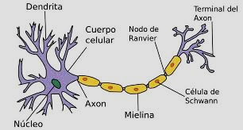

Saber máis

Que pasa se non tes mielina? A desmielinización é un proceso patolóxico que se produce cando a capa de mielina que rodea os axóns sofre danos.
Cando isto sucede, xéranse as denominadas enfermidades desmielinizantes, que alteran a percepción sensorial e a coordinación motora. Unha enfermidade provocada pola desmielinización é a esclerose múltiple.

Pódense facer distintas clasificacións das neuronas atendendo a:

a) A súa estrutura: Dependendo do número de prolongacións, as neuronas poden ser:

- Neuronas unipolares: Posúen unha soa prolongación que se ramifica. Son propias do sistema nervioso dos seres invertebrados.

- Neuronas bipolares: Teñen dúas prolongacións (axón e dendrita). Son pouco habituais e relaciónanse cos sentidos; un exemplo delas serían as células da retina.

- Neuronas multipolares: Están constituídas por un axón e múltiples dendritas. Son máis numerosas e están relacionadas co sistema nervioso central.

b) A súa función: Dependendo da dirección na que se transmite a información, as neuronas poden ser:

- Aferentes ou sensitivas: Levan a información desde fóra cara a dentro, desde a periferia ao sistema nervioso central. Son neuronas que reaccionan ante estímulos como, por exemplo, tocar unha superficie rugosa ou sentir a choiva sobre a pel.

- Eferentes ou motoras: Levan a información desde dentro cara a fóra, desde o sistema nervioso central á periferia. Polo tanto, xérase a información desde o cerebro cara aos músculos.

- Interneuronas ou neuronas de asociación: Levan a información das neuronas sensoriais ás neuronas motoras, que son as encargadas de activar os músculos para xerar o movemento. Sitúanse unicamente dentro do sistema nervioso central.

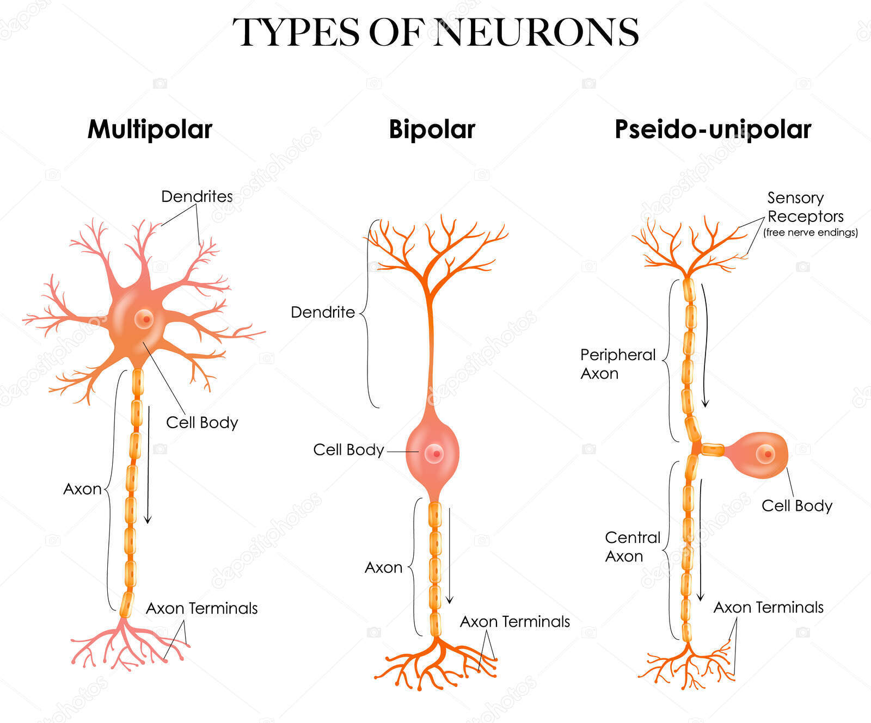

As células gliais protexen e reparan as neuronas; son moi numerosas, xa que constitúen un 50 % da masa cerebral.

As células gliais, tamén coñecidas como células de Schwann, ocúpanse de protexer o cerebro de posibles virus e bacterias, reparan os tecidos e producen mielina, que é unha capa que rodea os axóns. A mielina axuda a mover os impulsos nerviosos.

1.3.5. Circuítos de recompensa e a súa relación coas adiccións

Os circuítos de recompensa do cerebro son centros no sistema nervioso que reaccionan ante estímulos específicos que nos provocan pracer ou benestar. O pracer que xeran estas condutas activa o circuíto de recompensa facendo que desexemos repetir.

A sensación de pracer normalmente está relacionada con aspectos bastante primitivos do ser humano, como, por exemplo, comer. Ao practicar estas actividades actívase o noso sistema límbico, liberando dopamina, o que nos provoca unha sensación de benestar. Por outra banda, as drogas tamén poden activar o noso sistema límbico dunha maneira artificial.

O consumo continuado de drogas afecta ao seu funcionamento, dando lugar ao comezo dunha adicción.

Saber máis

Sistema límbico

M.E. Olds e J.L. Fobes (1981) realizaron un experimento con ratas para estudar o sistema límbico. Implantaron un microelectrodo no hipotálamo destes mamíferos para estimular esa zona do cerebro. As ratas pulsaban unha panca colocada na súa gaiola, que xeraba pequenas descargas eléctricas que estimulaban a parte anterior do hipotálamo.

O devandito estímulo xerou que as ratas premasen constantemente a panca, esquecéndose mesmo de realizar actividades vitais, como, por exemplo, comer. Polo tanto, morrían por inanición.

1.3.6. Benestar e hábitos de vida saudable

Está demostrado que coidar o noso corpo con exercicio físico e unha alimentación saudable posúe grandes beneficios tamén para a nosa saúde mental. En conclusión, o corporal e o mental son dimensións interrelacionadas nos seres humanos que non se poden desligar. Algunhas prácticas responsables que permiten alcanzar ese equilibrio entre corpo e mente son as seguintes:

- Alimentación sa e equilibrada: Seguir a dieta mediterránea é un hábito saudable. Ademais, é aconsellable ter uns horarios regulares, sen que transcorran moitas horas entre unha comida e outra, así como comer amodo.

- Apagar os dispositivos electrónicos: É esencial desconectar os móbiles algunhas horas ao día, especialmente cando se descansa.

- Evitar o estrés: Cando un individuo se atopa nunha situación que o organismo considera perigosa, o organismo xera tensión polos desexos de escapar da devandita situación. O estrés nútrense de individuos que posúen pouca autoestima e control emocional ou teñen unha actitude negativa ante a vida. Polo tanto, é importante aprender a aumentar a nosa autoestima e fomentar a intelixencia emocional.

- Consumir estimulantes con moderación: Non é beneficioso para o corpo tomar moita cafeína ou teína, así como se debe evitar tamén o consumo de alcol.

- Facerse unha revisión médica polo menos unha vez ao ano.

- O sono: A cantidade de horas que se debe dedicar a durmir dependerá da idade ou o esforzo físico que realice unha persoa, pero tamén da calidade do sono. Ademais, mediante o sono, consolídanse os coñecementos adquiridos durante o día e propicia que nos levantemos con enerxía e cun bo estado de ánimo.

- Actividade física: É positivo facer exercicio físico entre media e unha hora ao día, como, por exemplo, practicar algún deporte ou camiñar. Hai que centrarse nesa actividade cando se practica e liberar a mente doutros pensamentos.

Para saber máis

Por que as drogas son máis adictivas que as recompensas naturais?

As drogas poden xerar de 2 a 10 veces máis cantidade de dopamina que outras recompensas naturais, como, por exemplo, comer. Se unha droga se fuma ou se inxecta, os efectos son case instantáneos e máis longos e intensos que os producidos polas recompensas naturais. A consecuencia dunha recompensa tan forte é que incita as persoas a consumir drogas, xerando a adicción.

Obxectivo 6. Auga limpa e saneamento

O obxectivo 6 busca garantir a dispoñibilidade de auga e a súa xestión sustentable e o saneamento para todas as persoas, pois é esencial para o desenvolvemento sustentable.
Nos últimos decenios, a nivel mundial, conseguiuse progresar, de maneira substancial, no benestar e hábitos de vida saudable e, tamén, no acceso a auga potable e na mellora dos saneamentos.

Existen milleiros de millóns de persoas (principalmente en áreas rurais) que aínda carecen destes servizos básicos. Así, o acto cotián dos países desenvolvidos de beber auga non é tan simple en todo o mundo, xa que unha de cada tres persoas non ten acceso a auga potable salubre e, dúas de cada cinco persoas non dispoñen dunha instalación básica destinada para lavarse as mans con auga e xabón. Ademais destes datos, existen outros que nos serven de mostra da situación no mundo:

Os obxectivos 6.1, 6.2 e 6.3, describen metas para alcanzar para eliminar esas diferenzas ata 2030:

- 6.1. Lograr o acceso universal e equitativo á auga potable a un prezo alcanzable para todo o mundo.
- 6.2. Conseguir uns servizos de saneamento e hixiene adecuados e equitativos para todos os habitantes do planeta e, desta forma, eliminar o fenómeno da defecación ao aire libre.
- 6.3. A nivel mundial, mellorar a calidade da auga reducindo a contaminación, eliminando verteduras químicas e materiais perigosos, reducindo á metade a porcentaxe de augas residuais sen tratar e co compromiso de aumentar a reciclaxe e a reutilización sen riscos.

As cidadanías dos países desenvolvidos deben tomar conciencia da situación que padece a poboación infantil de países en desenvolvemento, onde os fondos e a axuda fanse imprescindibles nas instalacións básicas de auga, saneamento e hixiene.

- Compoñentes de afectividade: Fomentar as relacións sociais reduce o risco de padecer enfermidades neurodexenerativas, atrasa o envellecemento, diminúe o estrés e, en xeral, fainos máis felices.
- Beber auga: É necesario hidratarse para eliminar toxinas. Recoméndase beber entre dous e tres litros de auga ao día.

A continuación, expóñense unha serie de pautas para afrontar o estrés con éxito:

- Practicar deporte e realizar actividades de lecer que nos motiven física e psicoloxicamente.
- Evitar o alcol e ter unha dieta saudable.
- Ser asertivo e aprender a tomar as nosas propias decisións sen ser influenciados por outras persoas.
- Ser realista, fuxindo da perfección.
- Analizar os problemas para pensar con calma as posibles solucións.
- Compartir as túas emocións con persoas de confianza.
- Asumir os cambios como un reto para superarte.
- Adoptar unha actitude positiva ante a vida e tomar con humor aquilo que non se pode controlar.

Para saber máis

A importancia do sono

Es consciente de que cando teñamos 60 anos pasaremos 20 anos da nosa vida durmindo? Este dato cuantitativo debe facernos reflexionar sobre a importancia do sono para ter unha vida saudable. En termos xerais, como datos orientativos, podemos establecer que as persoas deben durmir unhas oito horas, os nenos e as nenas, bebés e menores de cinco anos unhas doce horas, e que as persoas maiores de 65 anos, entre sete e cinco horas. Se queremos mellorar o noso descanso con bos hábitos do sono debemos:

- Incrementar a melatonina no noso organismo. Esta hormona é a que provoca o sono, polo que podemos estimulala inxerindo alimentos que a conteñan como, por exemplo, as mazás. Ao mesmo tempo, debemos evitar consumir alimentos con cafeína cinco horas antes de durmir.
- Apagar os dispositivos electrónicos. A luz dos dispositivos ou o ruído que poden xerar poden alterar o noso sono, polo que é aconsellable mantelos afastados durante as horas de descanso.
- Durmir en posición fetal. É a mellor posición para durmir. Ademais, hai que respirar polo nariz para evitar que se xere sequidade na gorxa.

1.4. Fundamentos biolóxicos da conduta

Aínda que nun principio todos os organismos parecen iguais, o certo é que cambian segundo o individuo. Un dos factores que marcan a diferenza son os condicionantes biolóxicos, que determinan a nosa conduta. Os principais fundamentos biolóxicos son:

- O sistema nervioso: As neuronas determinan o noso comportamento, aínda que na nosa conduta poidan influír outros factores como os problemas ou as alteracións que poidamos sufrir. Polo tanto, a diferenza do ser humano con respecto a outros seres vivos é que o noso cerebro, como seres racionais, inflúe no noso comportamento.

- O sistema endócrino: É responsable da segregación de hormonas e, en función da cantidade de hormonas que segregue, produciranse cambios máis ou menos permanentes. Un exemplo de conduta provocada pola segregación de hormonas é a depresión.

- A xenética: Determina as condutas de proxenitores e descendentes, aínda que este factor xenético pode verse mermado por mor da socialización e a cultura.

A depresión

Sabías que a depresión é unha das enfermidades que máis mortes causa a nivel mundial?
Isto é debido a diversas causas, como, por exemplo, que a depresión ten un difícil diagnóstico, xera malos hábitos de vida que poden provocar accidentes, fai que as persoas se sintan incapacitadas, levándoas, en ocasións, ao suicidio e leva a sufrir longos períodos depresivos que teñen consecuencias nefastas para a saúde.

Segundo datos achegados polo INE (Instituo Nacional de Estadística), en España, a mediados de 2020, como consecuencia da pandemia da COVID-19, diagnosticáronse 2.1 millóns de persoas cun cadro depresivo, o 5.25% da poboación maior de 15 anos do país. De todas elas, 230.000 persoas sufrían unha depresión grave.

Hai que destacar outro dato significativo, e é que os casos de depresión son máis frecuentes nas mulleres ca nos homes, sendo do 7% nas mulleres fronte ao 3.5% nos homes.
Os cadros depresivos alcanzan o seu valor máximo entre as persoas maiores de 85 anos, onde afectan o 16% da poboación.

1.5. Procesos cognitivos

Desde as súas orixes, o ser humano foi evolucionando. Para esa evolución tiveron un papel fundamental os órganos sensoriais, que captan os estímulos que, posteriormente, o cerebro interpreta. Así, mediante o contacto coa nosa contorna vanse elaborando e adquirindo os coñecementos. Os devanditos coñecementos adquírense a través de procesos cognitivos.

Os procesos cognitivos son as operacións mentais que realiza o cerebro para procesar a información que chega dos sentidos, gardándoa e recuperándoa cando sexa necesaria, propiciando a aprendizaxe.

Os procesos cognitivos poden clasificarse en dúas tipoloxías:

Procesos cognitivos básicos: Son a base para procesar e elaborar a información, tales como:

- Percepción: O organismo capta as sensacións, procesa a información e dálle sentido.

- Atención: O ser humano selecciona e concentra os seus recursos mentais sobre os estímulos.

- Procesamento da información: Permite procesar a información captada.

- Memoria: A información percibida reténse no sistema para ser tratada posteriormente, a curto ou a longo prazo.

Procesos cognitivos superiores: Xorden cando a información se une aos procesos cognitivos básicos. A esta categoría pertencen:

- Aprendizaxe: Depende da capacidade de prestar atención ao estímulo, para almacenalo na memoria e recuperalo despois.

- Creatividade: Implica a elaboración de novas estratexias afastadas do aprendido.

- Linguaxe: Fundamental na comunicación e como regulación interna da conduta. A linguaxe non é só oral, senón que tamén inclúe outros tipos de comunicación, como a linguaxe non verbal.

- Motivación: Proceso polo que alguén orienta a súa enerxía á dedicación a un tema ou interese.

- Pensamento: Integra toda a información e permite elaborar xuízos, deducións e aprendizaxes.

A adolescencia comeza coa puberdade e finaliza cando termina o desenvolvemento bio-psicosocial. Podemos fixar esta etapa entre os dez e os dezanove anos. Despois iniciaríase outra etapa: a xuventude.

A adolescencia é unha etapa da vida na que se producen cambios físicos, psíquicos e sociais, que transforman o menor nun adulto.

2.1. A adolescencia e o seu significado evolutivo

A adolescencia é unha etapa do ser humano na que se produce a transición da infancia á adultez. Isto implica unha serie de cambios físicos que transforman o corpo do neno ou da nena, preparándoo para a reprodución. Este fenómeno coñécese como puberdade.

2.1.1. Fases da adolescencia

Segundo a Organización Mundial da Saúde (OMS), a adolescencia é a etapa da vida que se localiza entre os 10 e os 19 anos, aínda que isto pode variar segundo o desenvolvemento de cada individuo. Podemos distinguir tres fases na adolescencia:

- Adolescencia temperá: Prodúcese desde os 10 anos ata os 13, aproximadamente. Nesta fase ten lugar a transición de nenos e nenas a adolescentes; polo tanto, iníciase un crecemento do corpo (os ósos estíranse, o que pode xerar dores nas articulacións) e comézanse a fabricar as hormonas sexuais, que xerarán cambios físicos nas mozas (aparición da menstruación) e nos mozos (crecemento dos testículos). Outros cambios serán a aparición da acne, o aumento da suoración ou a aparición do vello púbico.

- Adolescencia media: Prodúcese entre os 14 e 16 anos. O corpo segue evolucionando, pero de forma máis pausada, xa que a maioría dos cambios finalizan na etapa anterior. Nesta fase sitúanse os cambios psicolóxicos: busca de identidade, creación dunha imaxe propia que sexa aceptada pola contorna, preocupación polo futuro, etc. Por outra banda, comeza a integración nun grupo social co conseguinte desapego cara ao seu círculo familiar máis inmediato. Polo tanto, na adolescencia ése máis vulnerable, podendo desenvolverse comportamentos que inflúen negativamente na saúde, como, por exemplo, o consumo de drogas ou tabaco.

- Adolescencia tardía: Sitúase entre os 17 e os 20 anos, aproximadamente. Neste período finaliza o desenvolvemento físico, acadándose tamén a maduración psicolóxica e do pensamento crítico. Consecuentemente, ao chegar a esta idade as persoas vanse distanciando do grupo para buscar relacións individuais, empezando a ser máis esixentes na elección das súas amizades. Ademais, empezan a aceptar o seu corpo e defínese a súa identidade. A relación co seu círculo familiar máis inmediato é máis fácil que na etapa anterior.

SABER MÁIS

Teorías sobre a adolescencia

- Enfoque psicanalista: Destaca que a adolescencia é unha etapa caracterizada polos conflitos e problemas internos do individuo.

- Enfoque sociolóxico: Parte de que a orixe dos problemas do individuo está causada por axentes externos, ligados ao contexto social.

- Enfoque piagetiano: Parte de que durante esta etapa se produce un cambio cognitivo, unha forma nova de afrontar as tarefas que se nos encomendan, empezando así a desenvolverse o pensamento abstracto.

- Teoría focal de Coleman: Supón que as persoas adolescentes teñen que afrontar diversos cambios (físicos, sociais, etc.), polo que deberán pasar por diferentes etapas, aínda que non ao mesmo tempo nin cunha orde preestablecida.

2.1.2. Cambios físicos, psicolóxicos, sociais, emocionais e morais

Durante a adolescencia prodúcense importantes cambios que influirán tanto no seu desenvolvemento cognitivo como no da personalidade. Estes cambios son de diferentes tipos: fisiolóxicos, psicolóxicos, sociais, emocionais e do desenvolvemento moral, que inflúen no desenvolvemento do ser humano. Estudaremos cada un deles a continuación:

1. Os cambios físicos que se producen nesta etapa son os seguintes:
a) O desenvolvemento de caracteres sexuais secundarios.
b) A maduración das gónadas e glándulas suprarrenais.
c) A adquisición de masa ósea e masa muscular.

2. Os cambios psicolóxicos orixinan a transición do pensamento concreto ao abstracto con proxección de futuro. Poderiamos distinguir distintas etapas:

a) Aproximadamente aos 12 anos acadase o desenvolvemento cognitivo e adquirimos a capacidade de pensar en abstracto.

b) A partir dos 15 anos conséguese o desenvolvemento moral, que é cando o adolescente sabe diferenciar o ben e o mal.

c) O desenvolvemento da cortiza prefrontal non se produce ata os 25 ou 30 anos. Cando se adquire a maduración definitiva, a persoa adolescente é capaz de razoar e controlar impulsos. Este é o motivo polo cal, antes de acadar esta maduración, poden ter condutas arriscadas que supoñan un perigo para a súa integridade.

3. Os cambios sociais: Durante a adolescencia acadanse os seguintes obxectivos sociais:

a) Independencia da familia. Na adolescencia hai un afastamento respecto ao círculo familiar máis inmediato, ese que durante a infancia foi un modelo a seguir e do que agora se evitan os seus consellos, motivo polo que poden xurdir conflitos. O seu comportamento adoita ser inestable e evita as responsabilidades.

b) Aceptación do corpo e a imaxe persoal. Na etapa adolescente, especialmente no seu comezo, iníciase unha preocupación pola aparencia física, o que conleva certa inseguridade. Progresivamente, o individuo irá aceptando o seu corpo, aínda que se non o acepta poden sufrir enfermidades, como, por exemplo, as relacionadas con trastornos alimenticios (anorexia e bulimia).

c) Identidade. Xorde a necesidade de independencia e tense dificultade para controlar os impulsos e os sentimentos. Prodúcese un desenvolvemento da creatividade, a empatía e dos valores morais, relixiosos e sexuais.

d) Relacións sociais e amizades. Ao comezo da adolescencia, as amizades e as súas opinións adquiren máis importancia cás do seu círculo familiar máis inmediato e poden influír positiva ou negativamente no individuo. Ao final da etapa, as persoas adolescentes van afastándose do grupo para iniciarse no ámbito da parella e das relacións sexuais.

4. Cambios emocionais: O desenvolvemento emocional na adolescencia está ligado ao desenvolvemento das capacidades cognitivas e condutuais. Durante a adolescencia apréndense unha serie de habilidades e coñecementos que permiten comprender e expresar de forma correcta unha emoción.

5. Cambios no desenvolvemento da moral: Podemos distinguir dous tipos de moral:

a) A moral autónoma: Aparece en torno aos 12 anos, comezando a crear as súas propias regras que adoita compartir co seu grupo de iguais. Nesta etapa prodúcese o desenvolvemento cognitivo.

b) A moral heterónoma: É a que impoñen as persoas adultas aos menores durante a infancia. Son normas que se deben cumprir por obriga e sen cuestionarse.

2.1.3. Desenvolvemento cognitivo e da personalidade durante a adolescencia

O desenvolvemento cognitivo está relacionado coa facultade de expandir o pensamento e a razón. Pódense distinguir dúas fases:

a) Dos 6 aos 12 anos: Nesta fase desenvólvese o pensamento concreto, posto que os nenos e as nenas realizan operacións concretas, xa sexan matemáticas (sumar, dividir, etc.) ou relacionadas coa alfabetización.

b) Dos 12 aos 18 anos: Aparece un pensamento máis complexo. Polo tanto, é capaz de realizar operacións que requiren o uso do pensamento abstracto, a estimación de situacións que parten de varios puntos de vista (o cal fai necesario comparar opinións ou ideas), ou a toma de conciencia do feito de procesar pensamentos.

O desenvolvemento da personalidade é o carácter que se vai configurando como froito das distintas situacións que vai experimentando o ser humano desde o seu nacemento e que sentará as bases do comportamento, trazos característicos e valores que permanecerán estables na persoa.

A personalidade desenvólvese como resposta a estímulos internos, como son os factores hereditarios ou biolóxicos e estímulos externos ou ambientais, como son a cultura á que pertencemos ou a situación familiar. A personalidade comeza a desenvolverse desde o noso nacemento, aínda que é na adolescencia onde se constrúe a base da nosa personalidade futura. Pódense distinguir 8 etapas no desenvolvemento da personalidade:

1. Etapa sensorio-oral (0-18 meses): Vínculo estreito con nais e pais.

2. Etapa anal-muscular (18 meses-3 anos): Iníciase o control de movementos e xorde a necesidade de ter equilibrio para lograr autonomía.

3. Etapa xenital-locomotora (3-5 anos): Compréndense as responsabilidades das actuacións propias.

4. Etapa de latencia (5-13 anos): Xorden novos comportamentos e empézase a interactuar coa contorna (principalmente escolar), comezando o proceso de socialización.

5. Etapa de adolescencia (13-21 anos): Emerxe o desenvolvemento da personalidade, o autocoñecemento e a adquisición de novas habilidades e valores.

6. Etapa da adultez nova (21-40 anos): Búscase a estabilidade emocional.

7. Etapa da adultez media (40-60 anos): Pode producirse unha crise entre a produtividade e o cese da actividade laboral.

8. Etapa da adultez tardía (a partir dos 60 anos): Valórase a vida e xorde a preocupación pola saúde. Téndese a avaliar os éxitos e fracasos que se produciron ao longo da nosa vida.

2.1.4. Recoñecemento e control das emocións

O recoñecemento das emocións, así como o poder controlalas, permítenos ser conscientes do que sentimos en cada momento. Ademais, a disposición que teñamos ante esas emocións permitiranos regular a medida na que poidan afectarnos.

Unha emoción é unha reacción natural, orixinada como resposta ante un estímulo externo, que provoca condutas automáticas nun individuo.

As emocións adoitan aparecer de forma repentina, son intensas e xeran certa axitación nas persoas. Por esta razón, é importante recoñecer as emocións. Para iso, debemos:

Recoñecemento e control das emocións

- Analizar o que nos sucede.
- Identificar os efectos que nos produce.
- Coñecer o significado do que sentimos.

Debemos evitar confundir as emocións cos sentimentos. Estes son menos intensos cás emocións, aínda que poden ser máis duradeiros. Pódense observar algunhas diferenzas entre sentimentos e emocións no Cadro 1.2.

CADRO 1.2. DIFERENZAS ENTRE EMOCIÓNS E SENTIMENTOS

EMOCIÓNS  - Son pasaxeiras, pero moi intensas.  - Posúen un carácter universal.  - Son innatas.  - Aparecen de forma repentina.  - Son provocadas por un estímulo ambiental determinado.  - Exemplos: a ira, a alegría, o noxo, o medo... | SENTIMENTOS  - Son estables, pero con menor intensidade.  - Posúen un carácter individual.  - Son adquiridos.  - Desenvólvense progresivamente ao longo do tempo.  - Están vinculados ao carácter do individuo e á súa experiencia.  - Exemplos: o amor, o odio, os celos, a compaixón...

Para controlar as emocións é necesario desenvolver algunhas habilidades que nos permitan adaptarnos a diferentes situacións que poidan supor un conflito, así como resolvelas de forma satisfactoria sen que nos afecte negativamente. É o que se denomina intelixencia emocional. Mediante a intelixencia emocional podemos entender as emocións e chegar a controlalas, o cal pode ser positivo para axudar ao individuo a:

- Xestionar mellor os problemas.
- Diminuír o desgaste psicolóxico.
- Aumentar a autoestima.
- Fomentar as relacións persoais.
- Proporcionar autonomía, seguridade e control.
- Aumentar o rendemento no plano laboral ou académico.

2.2. Desenvolvemento social durante a adolescencia: a familia e a influencia dos grupos de iguais

A adolescencia é unha etapa chea de cambios na que a familia ocupa un papel protagonista. É unha etapa longa na que hai constantes cambios, tanto persoais como sociais e familiares.

Os pais e as nais non sempre son capaces de abordar estes cambios e novas necesidades cunha actitude positiva, o que, en ocasións, provoca un distanciamento entre os adolescentes e os adultos.

SABER MÁIS

A adolescencia como transición evolutiva cara á autonomía persoal

Durante esta etapa de transición da nenez á vida adulta prodúcense unha serie de cambios na persoa adolescente, que aumentarán as ansias por independizarse da súa familia emprendendo o camiño cara á autonomía persoal. Durante esta etapa pódense xerar unha serie de inseguridades no individuo que poderían supor exporse a riscos non desexados, como, por exemplo, adiccións ou embarazos non previstos. Polo tanto, é fundamental a educación durante a adolescencia para encauzar de maneira adecuada eses impulsos por independizarse, fortalecendo a busca da propia identidade e desenvolvendo a autoconfianza para afastarse dos posibles riscos desta etapa.

Para construír un achegamento é necesario establecer unha relación de igualdade e confianza, na que non predomine a subordinación. Isto non quere dicir que non se deban establecer uns límites, senón que os conflitos deben solucionarse a través de negociacións e pactos democráticos nos que debe participar o adolescente, creando así unha moral autónoma.

O modelo de familia que existía a finais do século XX modificouse coa incorporación da muller ao traballo, coa repartición de tarefas domésticas entre o home e a muller e coa diminución do número de fillos e fillas, entre outros aspectos. Nese proceso, a familia perdeu certas funcións que posuía antano como centro de afectividade.

É necesario establecer vínculos afectivos seguros e incondicionais, cheos de confianza, onde se poidan expresar as emocións e onde impere o diálogo e a comunicación, algo primordial durante a adolescencia. Todo iso construirá unha persoa adolescente segura e autónoma, capaz de enfrontarse con éxito aos retos que lle expoña a sociedade.

2.3. Desenvolvemento persoal dentro do grupo. Influencia do grupo no individuo

As persoas, como seres sociais que somos, vivimos en comunidade, rodeados doutras persoas que nos inflúen. Calquera interacción social supón a nosa integración nun grupo: familia, compañeiros e compañeiras de traballo, amizades.

Cando un individuo pertence a un grupo, adoita cambiar as pautas de comportamento para lograr unha maior integración nel. O grupo posúe unha personalidade e unha dinámica propias, así como obxectivos e metas comúns.
Un grupo é un conxunto de persoas que interactúan entre si, compartindo valores e normas.
O grupo pode exercer unha grande influencia nos individuos que o integran. Esta influencia xera novas pautas de comportamento que se incorporan ás que xa posúe como individuo. Polo tanto, se un individuo quere pertencer a un grupo, loitará por non afastarse das normas ditadas por este; deste xeito, conseguirá a aceptación dos demais membros do grupo.
Cando non se seguen as normas marcadas por un grupo, o individuo sofre a marxinación. A finalidade destas normas é influír nos membros para crear un estado de dependencia do grupo e diminuír a diversidade de comportamentos; é dicir, téndese a homoxeneizar aos seus integrantes. Esta homoxeneización normalmente reflíctese na aparencia física do grupo, na linguaxe empregada ou nas crenzas que se posúen.
Este feito só cambiará se o individuo abandona o grupo. Polo tanto, podemos afirmar que o grupo pode exercer unha grande presión sobre os individuos.

